«Весенние каникулы»
24.03.2025
В целях снижения детского дорожно - транспортного травматизма, Госавтоинспекцией Южного административного округа города Москвы и образовательными организациями расположенными на территории обслуживания проведен комплекс мероприятий направленный на снижение травматизма.
Инспекторы пропаганды Отдела ГИБДД Южного административного округа, совместно с представителями родительской общественности школы № 1466 имени Надежды Грушевой и отрядом ЮИД, приняли участие в мероприятии под названием «Родительский патруль».
В образовательных организациях проработать вопрос размещения наглядной информации для детей и родителей на стендах в образовательных организациях. К разработке плакатов и методических пособий по безопасности дорожного движения привлечены отряды Юных инспекторов движения из отряда ЮИД.
Инспектора ДПС в школах провели профилактические беседы с учащимися о правилах безопасной поездки на велосипеде и СИМ. При передвижении на СИМ или велосипеде спикеры напомнили детям следующие правила дорожного движения: один самокат – один человек, не отвлекаться во время движения на мобильный телефон и иные гаджеты, держать руль обеими руками, спешиваться перед переходом дороги и переходить улицу только по пешеходному переходу, предварительно убедившись в своей безопасности.
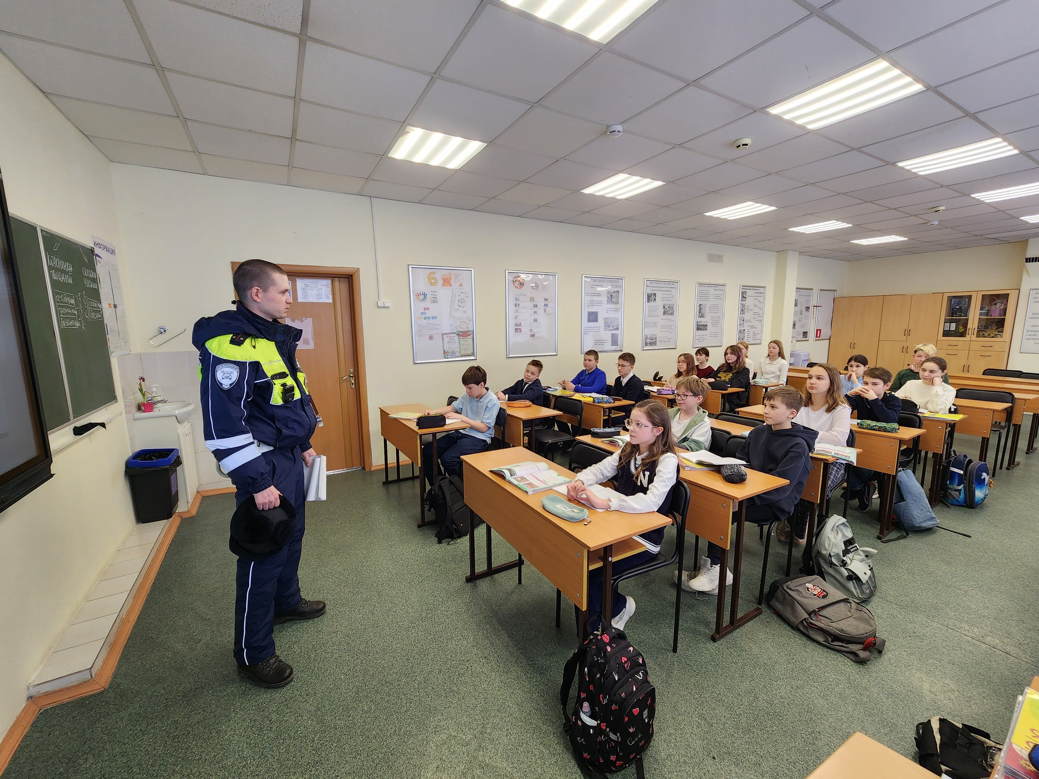
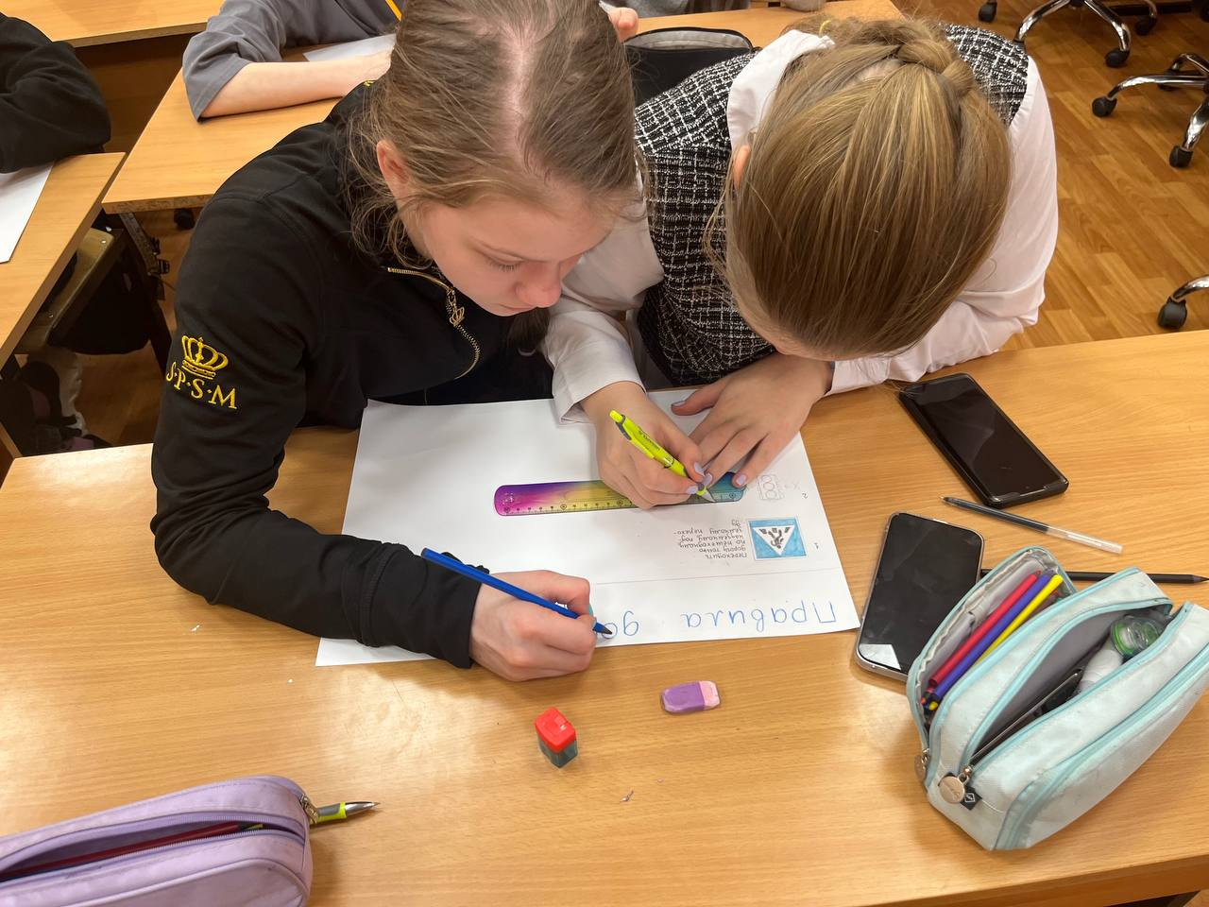
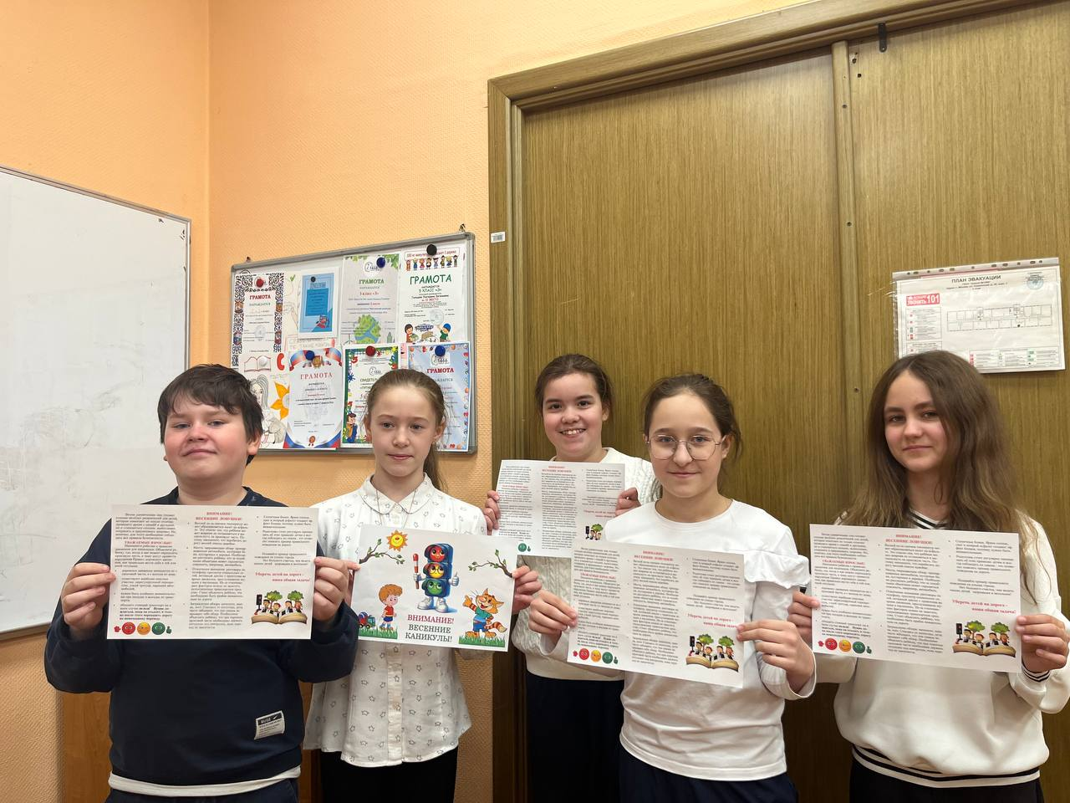
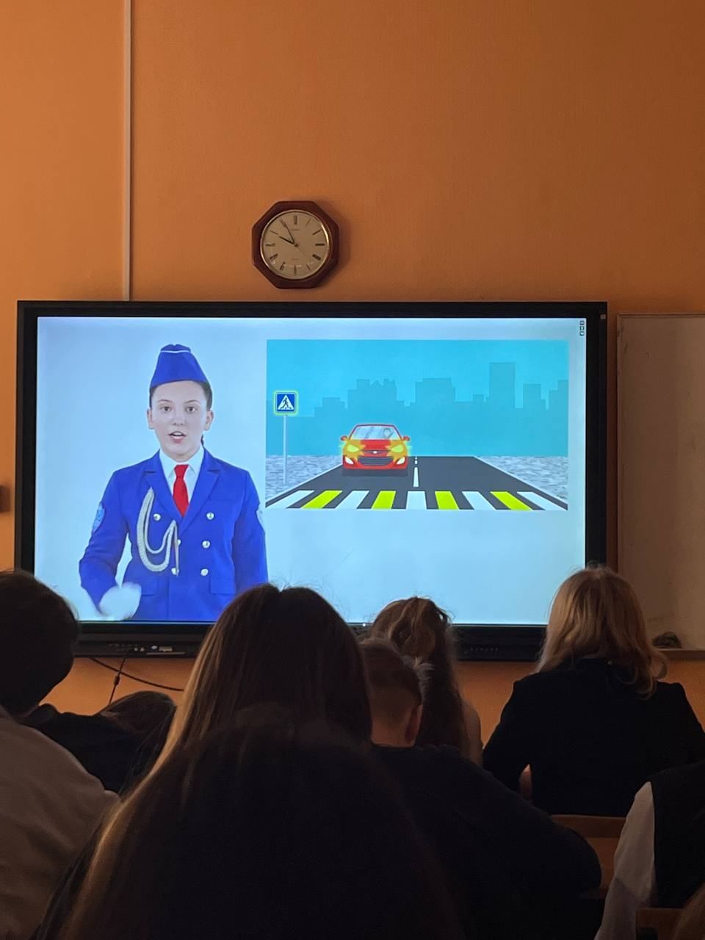
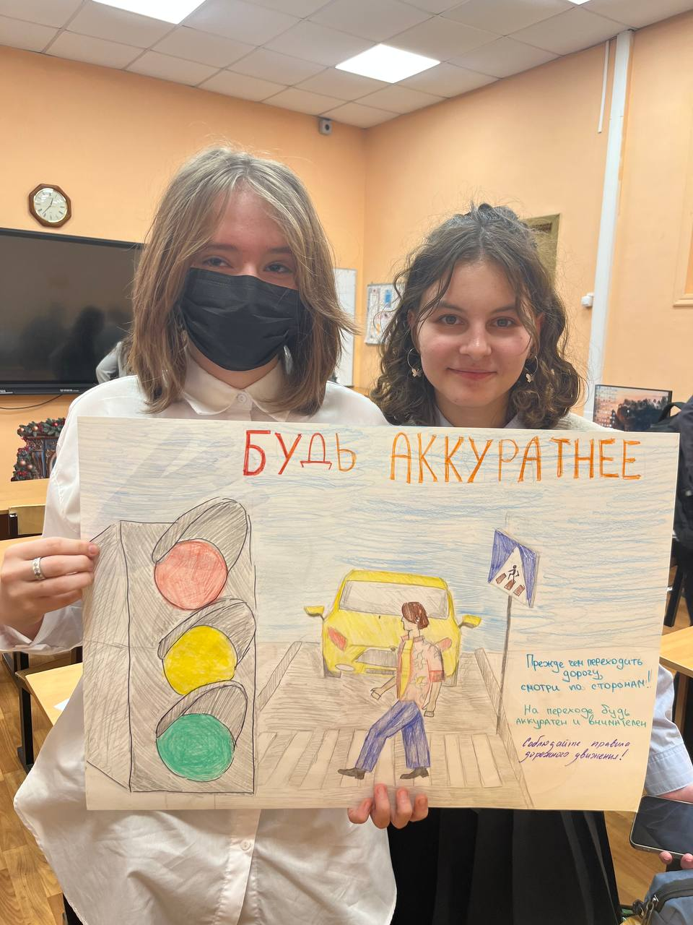
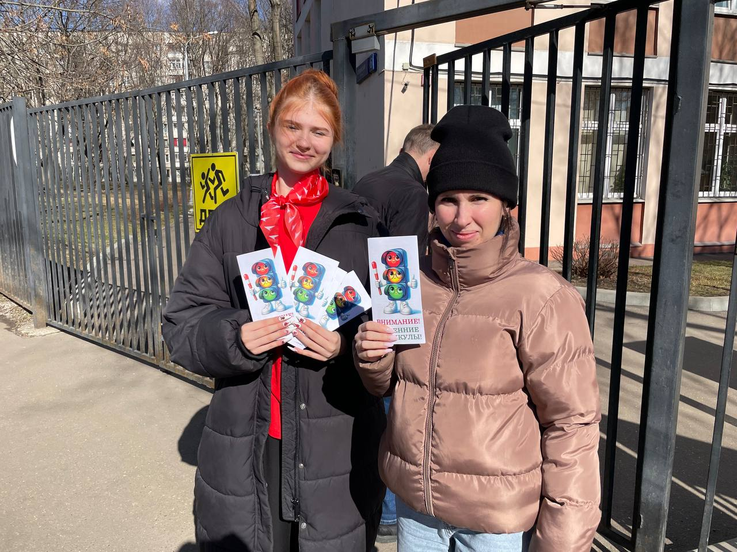
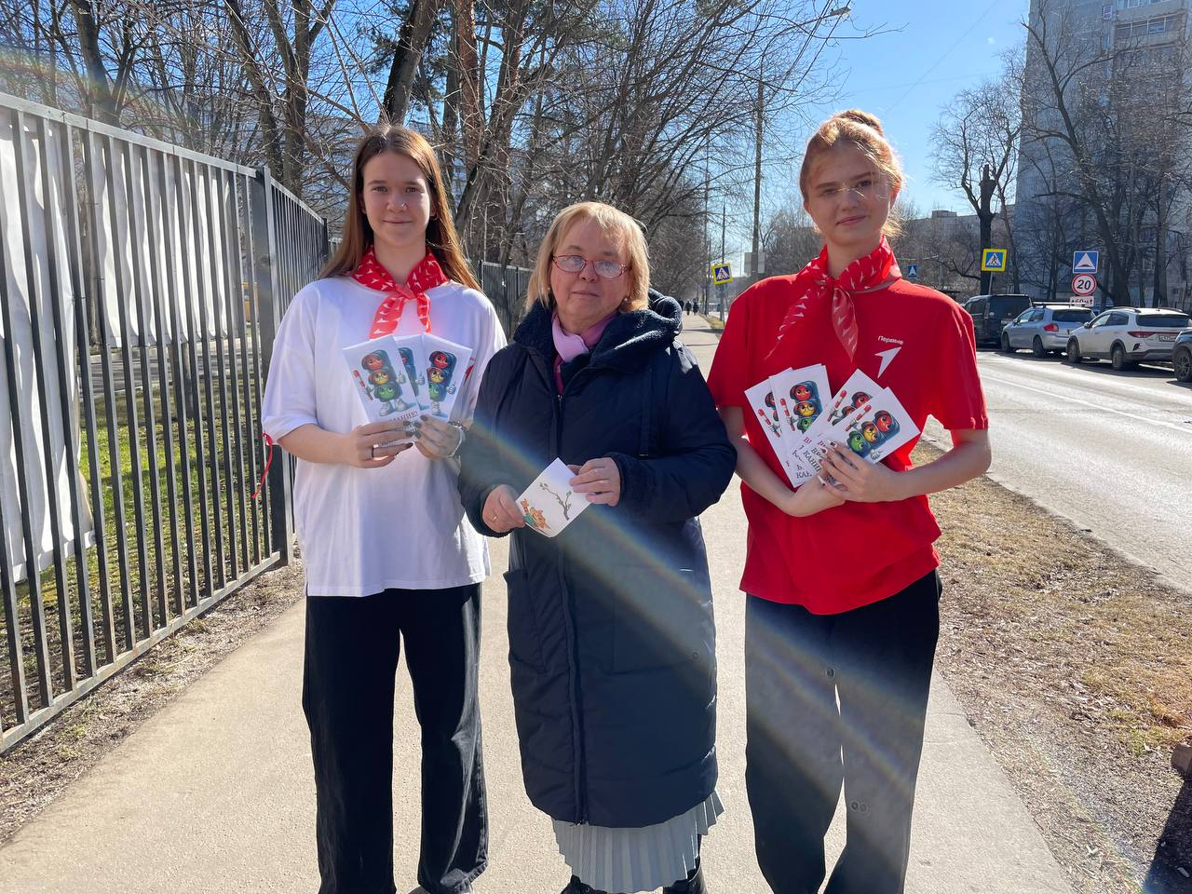
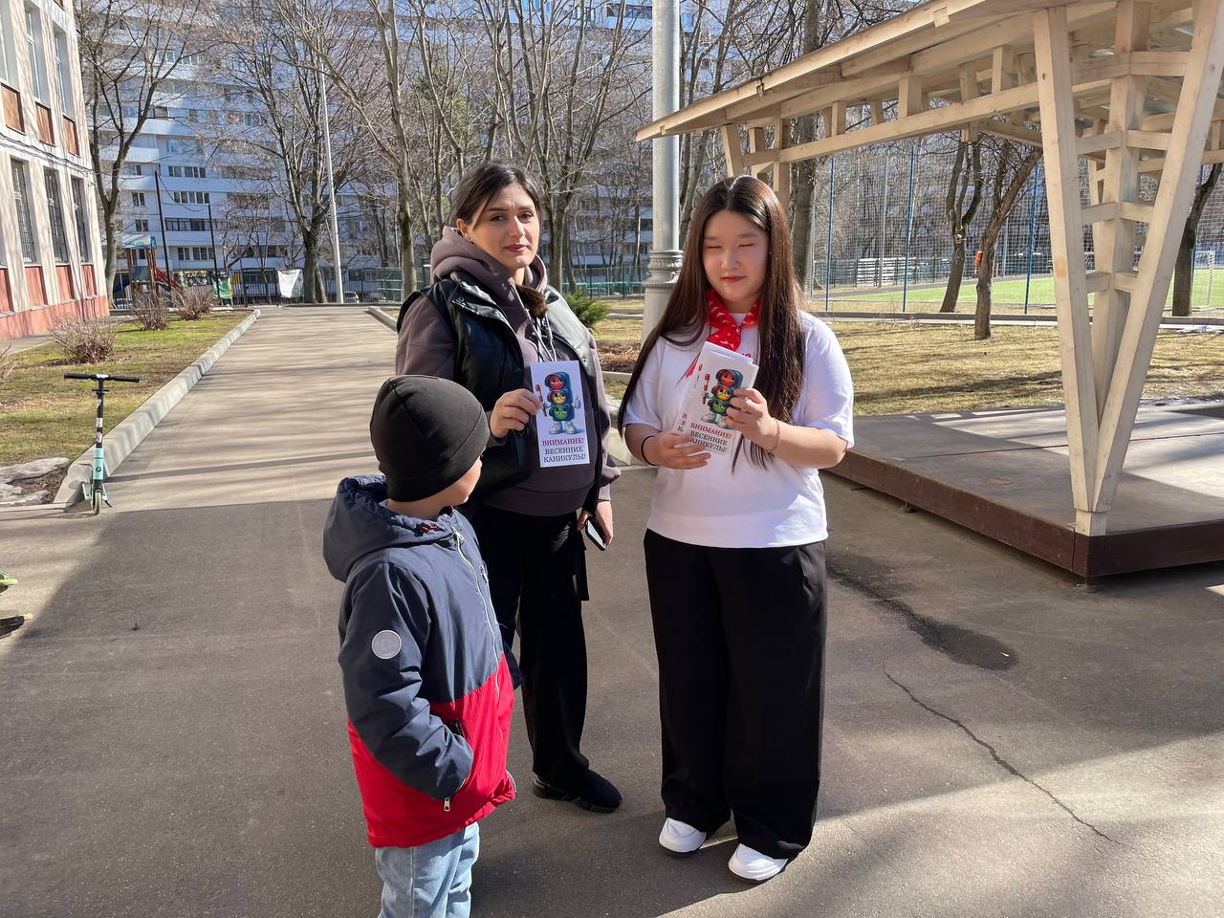
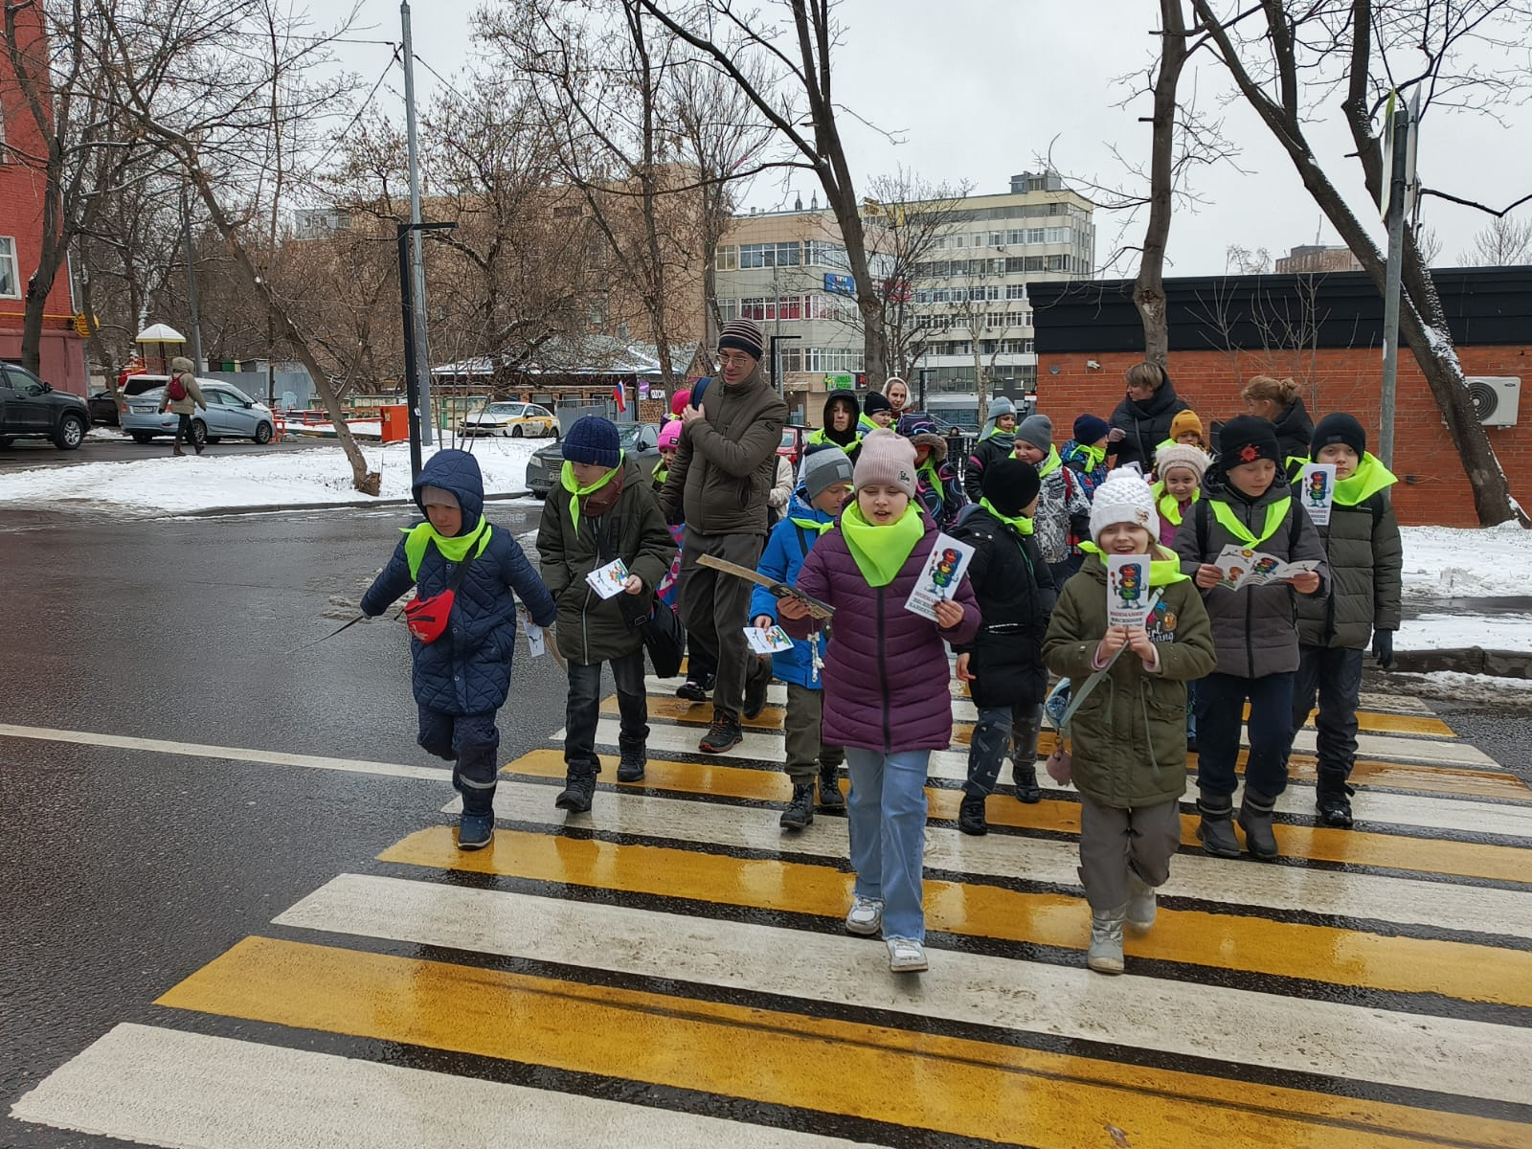
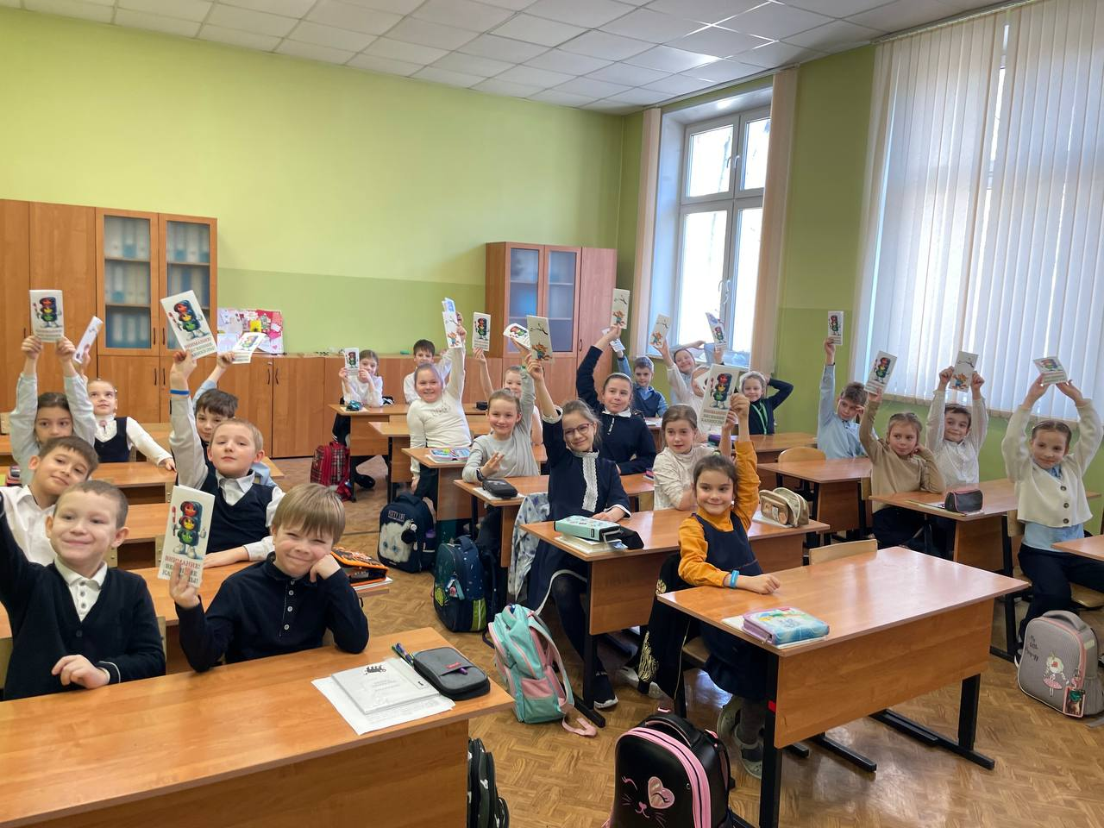
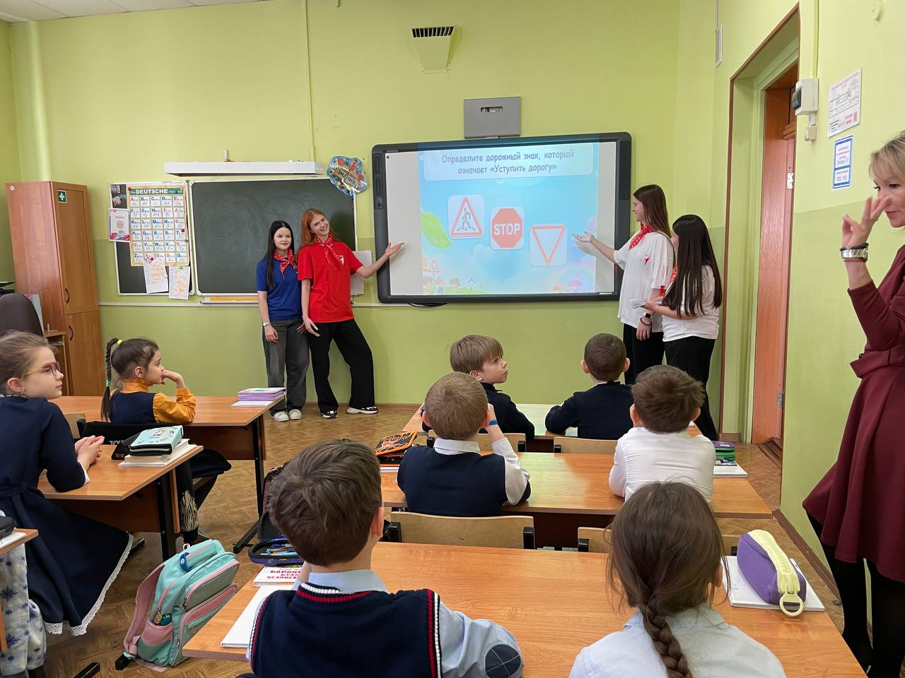

Адрес страницы: http://zyablikovo.mos.ru/safety-and-security/security-and-law-and-order/detail/12870984.html
Управа района Зябликово города Москвы

